

***Editing Video Menggunakan***

***Adobe Premiere Pro***

**Winastwan Gora S.**

[redaksi@belajarsendiri.com](mailto:redaksi@belajarsendiri.com)

**BAB XII. MENGEKSPOR MOVIE**

***Lisensi Dokumen :***

*© Hak Cipta 2006 BelajarSendiri.Com*

*Seluruh dokumen ini dapat digunakan, dirubah dan disebarluaskan secara bebas untuk tujuan pendidikan dan non-komersil. Diperkenankan untuk melakukan penulisan ulang tanpa seijin BelajarSendiri.Com*

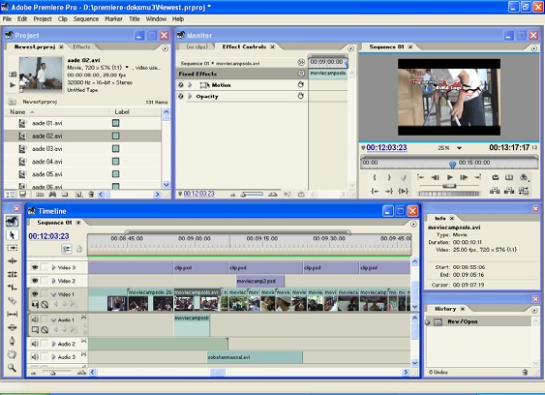

Clip-clip yang telah kita susun dan edit dalam Timeline Window selanjutnya dapat

diekspor menjadi berbagai format akhir.

Gambar 12.1 Tampilan proyek video yang siap diekspor

Adobe Premiere Pro mendukung banyak format media sebagai hasil akhir proses ekspor. Untuk format video Adobe Premiere mendukung format Microsoft AVI dan DV AVI, Animated GIF, MPEG, RealMedia, QuickTime, serta Windows Media.

Untuk format audio Adobe Premiere Pro mendukung format Microsoft AVI dan DV AVI, MPEG, RealMedia, QuickTime, serta Windows Audio Waveform. Untuk format still-image Adobe Premiere Pro mendukung format Filmstrip, FLC/FLI, Targa, TIFF, dan Windows Bitmap.

Sedangkan untuk format sequence Adobe Premiere Pro mendukung format GIF

sequence, Targa sequence, TIFF sequence, dan Windows Bitmap sequence.

**Mulai Mengekspor Movie**

Untuk mengekspor susunan clip dalam Timeline Window menjadi format akhir caranya :

1. Tentukan terlebih dahulu work area mana yang akan diekspor. Kita dapat menentukan batas work area dengan menggeser ujung kiri dan ujung kanan dari Work Area Bar dalam Timeline Window.

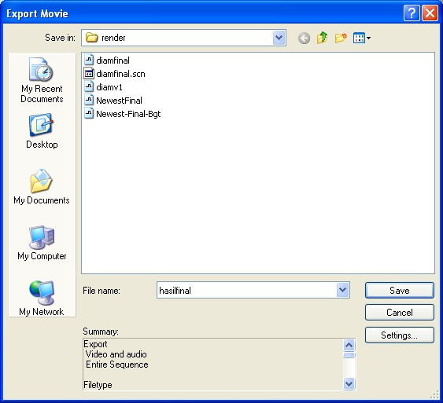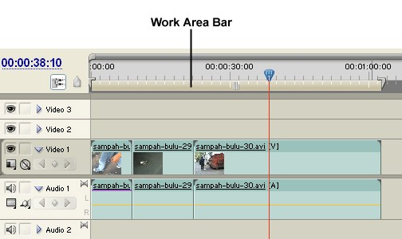

Gambar 12.2 Pengaturan work area dalam Timeline Window

2. Lalu pada menu pilih File > Export > Movie.

3. Maka akan tampil kotak dialog Export Movie.

4. Kemudian ketikkan nama file hasil akhir.

Gambar 12.3 Kotak dialog Export Movie

5. Kemudian tekan tombol Settings. Maka kotak dialog Export Movie Settings akan tampil.

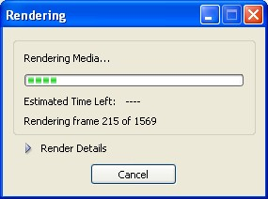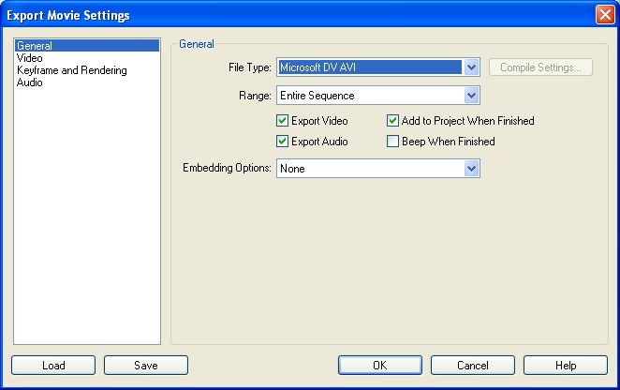

Gambar 12.4 Kotak dialog Export Movie Settings

6. Lakukan pengaturan format media ekspor lewat pilihan File Type lalu pilih format media

sesuai dengan yang diinginkan.

7. Lalu tekan OK.

8. Kemudian pada kotak dialog Export Movie tekan tombol Save.

9. Maka Adobe Premiere Pro akan mulai mengekspor.

Gambar 12.5 Proses ekspor/render

10. Selain mengekspor ke dalam bentuk/format movie Adobe Premiere Pro dapat melakukan

ekspor ke dalam bentuk Frame dan Audio. Untuk mengekspor ke dalam bentuk frame (still‐ image) pada menu pilih File > Export > Frame. Sedangkan untuk mengekspor ke dalam bentuk audio pada menu pilih File > Export > Audio.

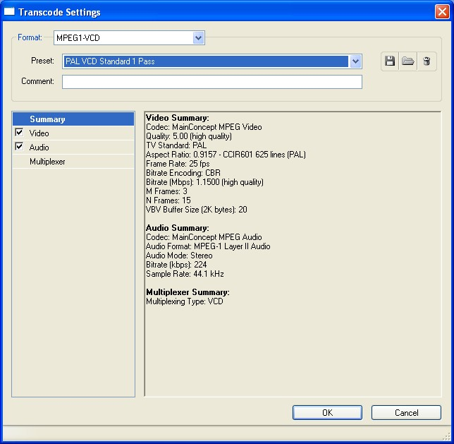

**Menggunakan Adobe Media Encoder**

Untuk mengekspor movie ke dalam bentuk MPEG-1 (VCD) dan MPEG-2 (DVD) atau dalam format video streaming Adobe Premiere Pro menyediakan fasilitas encoding terintegrasi dengan nama Adobe Media Encoder. Untuk menampilkan Adobe Media Encoder caranya pada menu pilih File > Export > Adobe Media Encoder. Maka akan tampil kotak dialog Transcode Settings. Kemudian pilih format ekspor dalam pilihan Format, kemudian atur juga parameter Preset yang terletak dibawahnya. Untuk memulai proses encoding tekan tombol OK.

Gambar 12.6 Adobe Media Encoder

**Merekam Video Pada Tape**

Untuk melakukan perekaman movie ke dalam tape atau camcorder, terlebih dahulu hubungkan tape/camcorder dengan komputer melalui interface FireWire atau IEEE 1394. Kemudian setelah terhubung dan komputer mengenali perangkat perekaman/tape, dalam menu Adobe Premiere Pro pilih File > Export > Export to Tape. Maka akan tampil kotak dialog Export to Tape. Untuk melakukan proses perekaman tekan tombol Record.

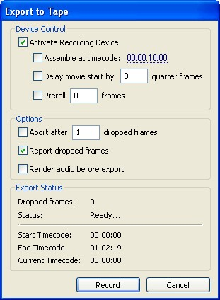

Gambar 12.7 Kotak dialog Export to Tape

**Peranan Canopus ProCoder Untuk Encoding Video**

ProCoder merupakan software encoding profesional buatan Canopus sebuah perusahaan

yang concern dalam bidang pembuatan software pengolahan video dan broadcasting.

Gambar 12.8 Logo Canopus ProCoder

ProCoder menawarkan banyak fitur konversi, kecepatan render serta kualitas render. Fitu-fitur tersebut antara lain adanya fasilitas konversi aspect ratio, frame rate dan konversi standar video (PAL dan NTSC), selain itu ProCoder juga mendukung banya format media sebagai hasil encoding diantaranya MPEG-1 (VCD), MPEG-2(DVD), Windows Media Format, QuickTime, dan Real Video. Dengan ProCoder kita dapat melakukan encoding dalam waktu yang lebih singkat dengan kualitas hasil yang tinggi. Gunakan ProCoder untuk meng-encode movie hasil render /eksporAdobe Premiere Pro (dalam format Microsoft DV AVI) untuk menghasilkan format MPEG-1 (VCD), caranya

:

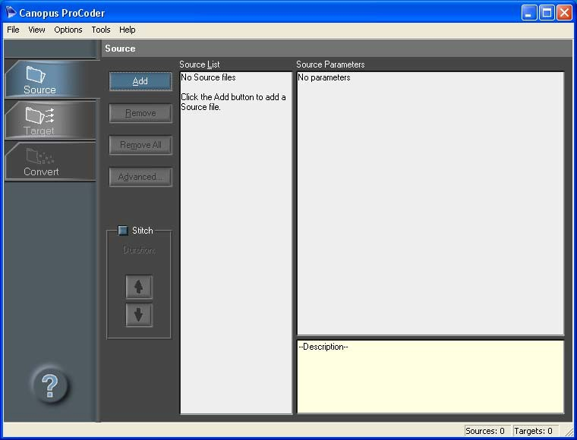

1. Pada Start Menu pilih Start > All Programs > Canopus ProCoder > Canopus ProCoder, untuk

menjalankan Canopus ProCoder.

Gambar 12.9 Tampilan program Canopus ProCoder

2. Setelah program Canopus ProCoder tampil, maka secara default area kerja yang tampil adalah

Source, kemudian klik tombol Add untuk menunjukkan lokasi video target (sumber video yang akan diencoding).

Gambar 12.10 Tombol Add

3. Maka akan tampil kotak dialog Open, lalu pilih video sumber yang akan diencode (dalam

format Microsoft DV AVI).

4. Kemudian tekan Open.

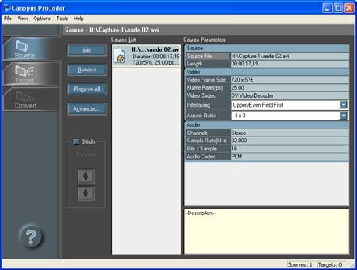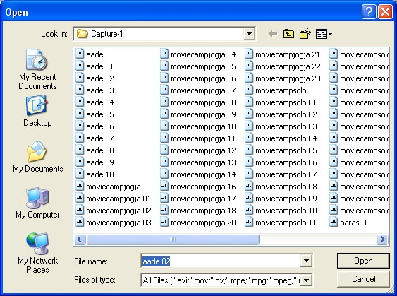

Gambar 12.11 Kotak dialog Open

5. Maka akan tampil data‐data dari video sumber dalam area kerja Source di sebelah kanan.

Gambar 12.12 Data-data video sumber dalam area kerja Source

6. Kemudian klik tombol Target untuk membuka area kerja Target.

Gambar 12.13 Tombol Target

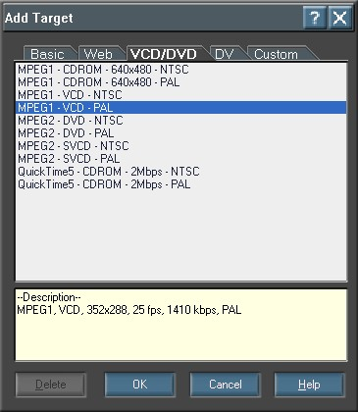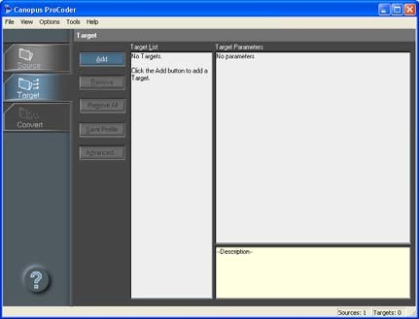

Gambar 12.14 Area kerja Target

7. Kemudian tekan tombol Add yang ada dalam area kerja target.

8. Maka akan tampil kotak dialog Add Target, kemudian pilih format encoding yang

dikehendaki.

Gambar 12.15 Kotak dialog Add Target

9. Lalu tekan OK.

10. Maka data‐data format video target akan tampil dalam area kerja Target.

11. Kemudian atur lokasi penyimpanan hasil encoding dalam pilihan Destination > Path dalam

Target Parameters.

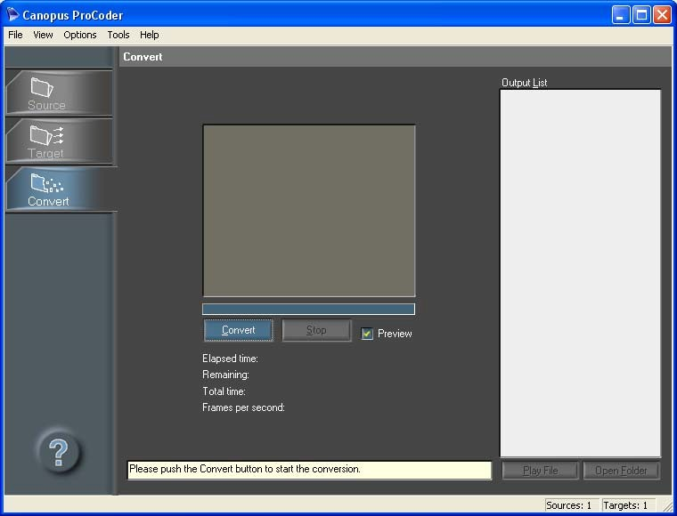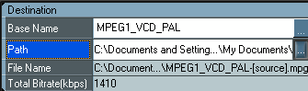

Gambar 12.16 Pengaturan lokasi penyimpanan hasil encoding

12. Kemudian tekan tombol Convert.

Gambar 12.17 Tombol Convert

13. Maka akan tampil area kerja Convert.

Gambar 12.18 Area kerja Convert

14. Setelah itu tekan tombol Convert untuk melakukan proses encoding.

15. Maka akan dihasilkan sebuah file dalam lokasi yang telah ditentukan tadi.

Gambar 12.19 Tombol Convert

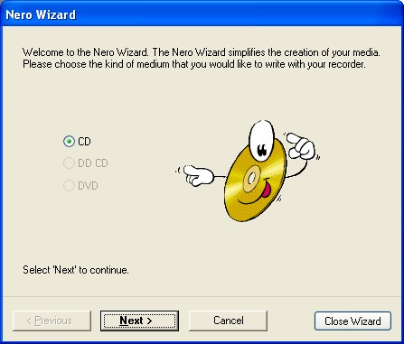

**Peranan Ahead Nero Burning ROM Untuk Membuat**

**VCD**

Setelah mengencode project menjadi format MPEG menggunakan Adobe Media Encoder atau Canopus ProCoder, maka selanjutnya file MPEG tersebut akan dikemas ke dalam CD menjadi format VCD menggunakan software Ahead Nero Burning Rom. Berikut ini langkah-langkahnya :

1. Setelah di‐install, jalankan Ahead Nero Burning ROM lewat Start Menu. Caranya : pilih **Start > All Programs > Ahead Nero > Nero Burning Rom.**

2. Maka akan tampil kotak dialog Nero Wizard.

Gambar 12.20 Kotak dialog Nero Wizard

3. Apabila pilihan CD telah terpilih, maka klik Next untuk melanjutkan.

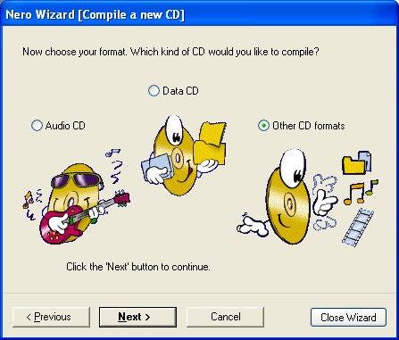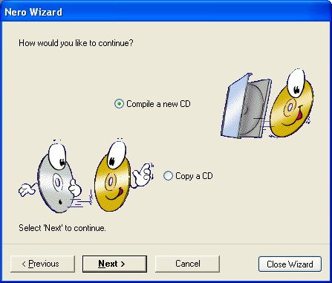

Gambar 12.21 Kotak dialog Nero Wizard

4. Masih dalam kotak dialog Nero Wizard, pilihlah Compile a new CD, kemudian klik Next.

Gambar 12.22 Kotak Dialog Nero Wizard (Compile a New CD)

5. Pilih Other CD formats. Selanjutnya klik Next.

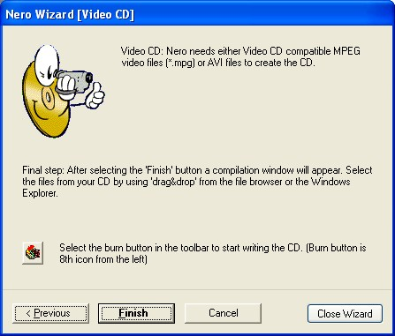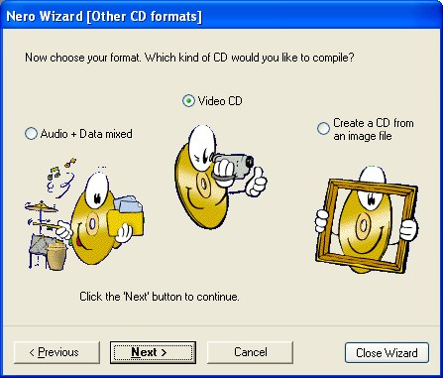

Gambar 12.23 Kotak dialog Nero Wizard (Other CD Format)

6. Kemudian pilihlah Video CD. Setelah itu klik Next.

Gambar 12.24 Nero Wizard (Video CD)

7. Lalu klik Finish. Maka berikutnya akan tampil area kerja Nero – Burning Rom.

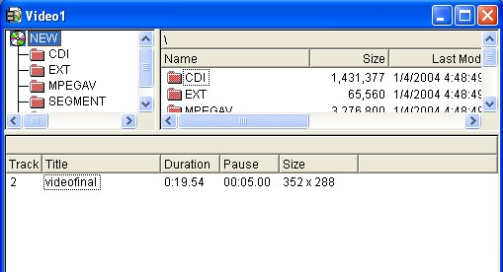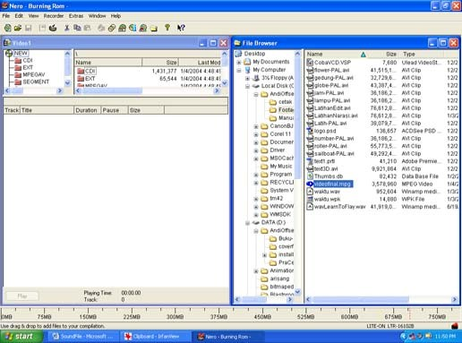

Gambar 12.25 Area kerja Nero Burning Rom

8. Pada area kerja tersebut dibagi menjadi dua, sebelah kiri merupakan browser VCD yang akan

dibuat, sedangkan di sebelah kanan merupakan file Browser dari komputer.

9. Selanjutnya pindahkan file *.mpg hasil render tadi yang berada pada browser di sebelah kanan

ke dalam browser di sebelah kiri dengan cara drag and drop.

Gambar 12.26 Hasil drag and drop

10. Untuk membakar CD pilih **File > Write CD**. Maka akan tampil kotak dialog Nero Wizard

(Burn CD).

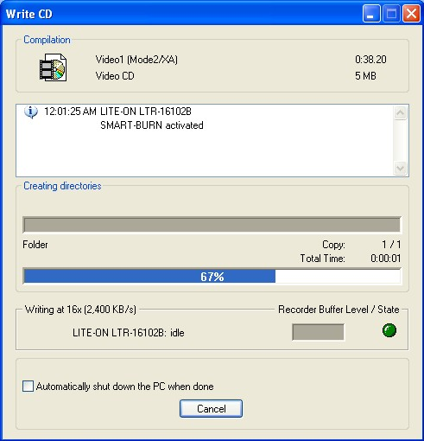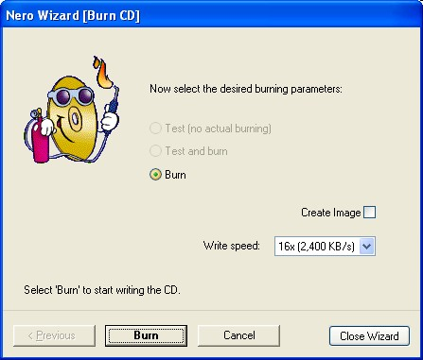

Gambar 12.27 Kotak Dialog Nero Wizard (Burn CD)

11. Pilih Write speed, kemudian klik Burn.

12. Maka akan tampil kotak dialog Write CD. Selanjutnya tunggu sampai proses selesai.

Gambar 12.28 Kotak Dialog Write CD

13. Apabila proses pembakaran telah selesai, maka akan tampil kotak dialog yang

mengkonfirmasikan bahwa proses tersebut telah selesai. Klik OK.

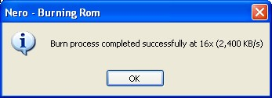

Gambar 12.29 Proses burning CD telah selesai

14. Maka akan dihasilkan VCD yang dapat diputar pada player VCD.